第五章 计算思维与算法

注：考试不会考编程题。

一、计算思维
- 三种基本的科学思维
•实验思维又称实证思维，以观察和总结自然规律为特征，以物理学科为代表。（强调归纳）
•理论思维又称推理思维，以推理和演绎为特征，以数学学科为代表。（强调推理）
•计算思维又称构造思维，以设计和构造为特征，以计算机学科为代表。（强调能自动求解）

- 计算思维的定义
定义：计算思维是运用计算机科学的基础概念去求解问题、设计系统和理解人类行为，它涵盖了计算机科学的一系列思维活动。

- 计算机思维理论的1.0版本和2.0版本
- 计算机思维1.0更偏重于基础计算与编程。
- 计算机思维2.0则更加强调跨学科的综合应用、智能系统设计和解决实际问题的能力，体现了更高的抽象层次和更广泛的适用范围。

- 计算思维的五大特征
•概念化，不是程序化
•是基础的，不是机械的技能
•是人的，不是计算机的思维方式
•数学和工程思维的互补与融合
•是思想，不是人造物

附录：选择题
计算思维是运用（ ）的基础概念去求解问题、设计系统和理解人类行为，它涵盖了计算机科学的一系列思维活动。
- 现代科学
- 计算机科学
- 思维科学
- 计算科学

下面有关计算思维的描述中，正确的是（ ）
- 计算思维是计算机的思维。
- 计算思维是人的思维。
- A和B均正确。
- A和B均不正确。
（注：答案请参看PPT。）

二、问题与问题求解（了解即可）
1. 问题的定义
所谓问题（Problem），就是不能用已有的知识经验直接加以处理并因此而感到疑难的情境。
- 问题基本成分
问题一般具有3个基本成分：
（1）起始状态: 一组已知的关于问题条件的描述，即问题的初始条件
（2）目标状态: 解决问题时希望达到的理想状态或期望结果，即问题要求的答案；
（3）障碍或限制条件: 从起始状态到达目标状态的过程中，可能会遇到的一系列阻碍或限制条件，必须在问题解决过程中予以考虑和克服。

三、算法
- 算法的定义
算法是一种用于解决特定问题或执行特定任务的一系列明确、有限的步骤。

- 算法的特征
算法四大特征：有穷性、确定性、零个或多个输入和一个或多个输出。

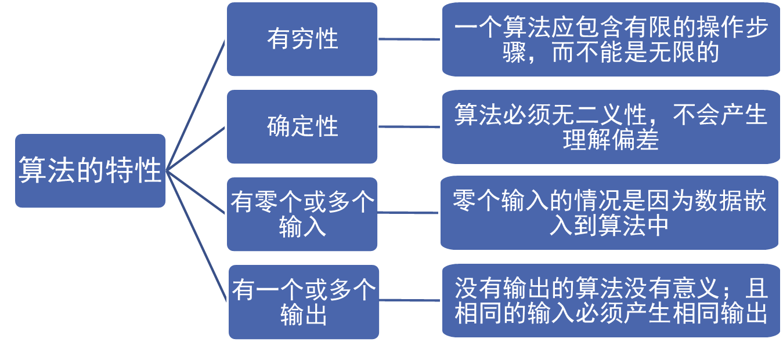
图 1 算法的四大特征
- 算法的表示方法
算法的表示方法有四种：自然语言、流程图、伪代码 和 高级语言。

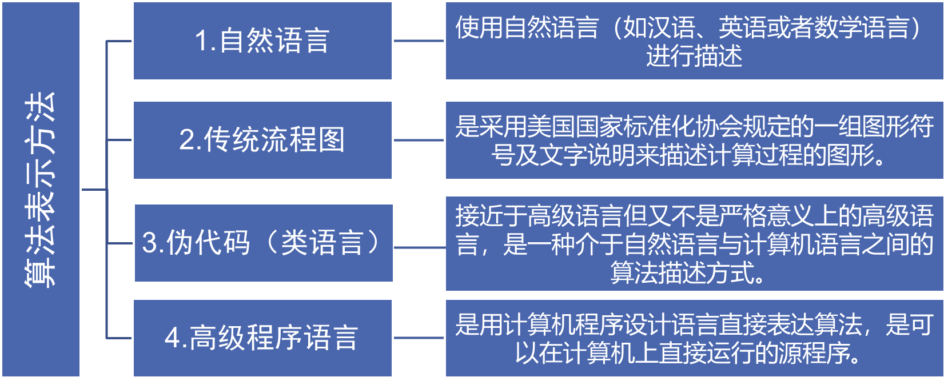
图 2 算法的表示方法

- 自然语言：语句繁琐，文字冗长，难以清楚表达复杂算法的逻辑，容易出现歧义性
- 流程图：易于理解，便于检查修改，但不方便表达数据处理过程。
- 伪代码：伪代码结构性强，容易书写和理解，不拘泥于特定语言的语法结构，是在实际工程中一种最常用的算法表示方式。
- 高级语言：能直接在计算机上运行。但是语言细节太多

- 递归算法
递归的定义：程序调用自身的编程技巧称为递归, 是函数自己调用自己。
递归的特点：
优点：代码简洁清晰。
缺点：空间消耗要比非递归代码要大很多，如果递归深度太大，可能会造成栈溢出。

- 迭代法
迭代法也称“辗转法”，其实就是不断地用旧的变量值，递推计算新的变量值。利用变量的原值推算出变量的一个新值。如果递归是自己调用自己的话，迭代就是A不停的调用B。
优点：迭代效率高，运行时间只因循环次数增加而增加；
缺点：1）不容易理解；2）代码不如递归简洁，编写复杂问题时困难。

- 分治法
基本思想：对一个规模为n的问题，若该问题可以容易地解决(比方说规模较小)，则直接解决；否则将其分解为k个规模较小的子问题，这些子问题相互独立且与原问题形式相同。分治策略递归地分解这些子问题，然后将各个子问题的解合并得到原问题的解。
基本步骤：
（1）分解，将要解决的问题划分成若干规模较小，相互独立，与原问题同类的子问题；
（2）求解，当子问题规模划分得足够小时，用较简单的方法解决；
（3）合并，按原问题的要求，将子问题的解逐层合并构成原问题的解。

- 贪心算法及其应用案例

